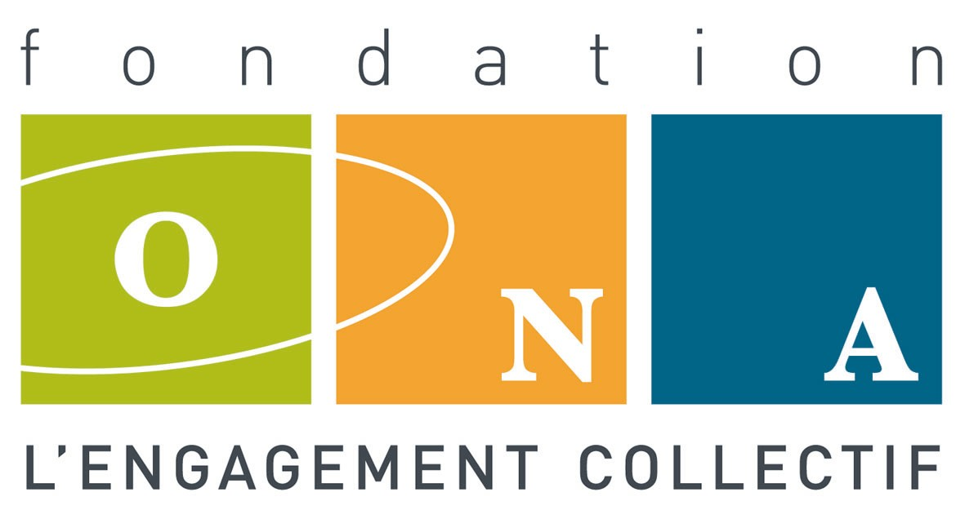
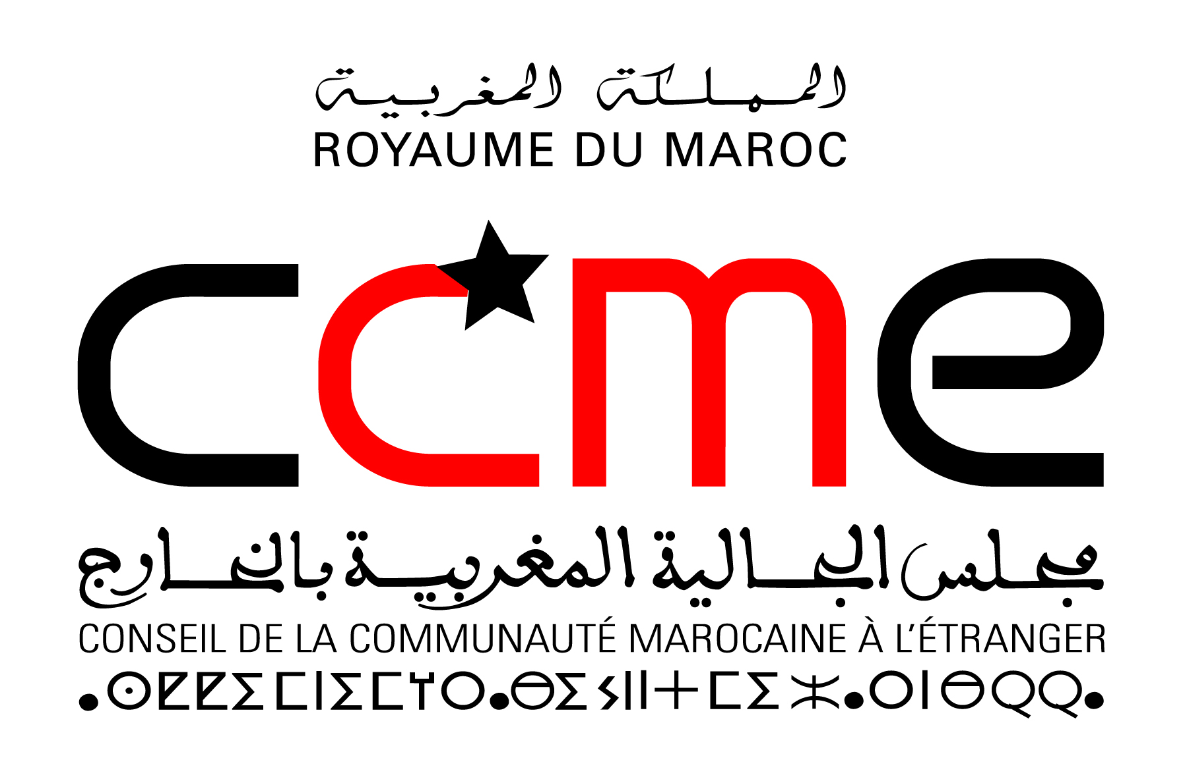

Communiqué de Presse

Vernissage de l’exposition
Rétrospective du peintre André Elbaz
Mardi 9 novembre 2010 à la Villa des Arts de Rabat

La Fondation ONA et le Conseil de la communauté marocaine à l’étranger (CCME) organisent une exposition rétrospective des œuvres du peintre marocain André Elbaz simultanément à la Villa des Arts de Casablanca et à la Villa des Arts de Rabat.

Cette exposition est, à tous égards, exceptionnelle. Jamais auparavant, André Elbaz n’avait montré plus de 250 œuvres, couvrant plus d’un demi siècle d’une carrière dédiée aux arts plastiques. Ces œuvres permettront au public de découvrir la cohérence interne du parcours de celui qui est l’un des précurseurs de la peinture marocaine contemporaine. Artiste nomade, plasticien pluridisciplinaire, explorateur engagé, André Elbaz nous présente une œuvre riche et forte, viscéralement tournée vers l’Autre.

A Rabat, seront présentés les travaux de jeunesse et les œuvres de maturité (1955-1986), notamment les Collages, les premières toiles abstraites, le thème dit du «retournement de l’histoire» et son travail de « war artist ».

A Casablanca, les travaux à base de fibre végétale ont une place prépondérante. La série des Villes Orientales et celle des Musiciens font contrepoint aux œuvres très puissantes que sont les œuvres « exécutées », les urnes, les lacérations et les anamorphoses.

A l’occasion de ces deux expositions, un livre sera publié par les éditions La Croisée des Chemins. Intitulé, « Tu en verras de toutes les couleurs…. Parcours d’un précurseur de la peinture contemporaine au Maroc », ce livre comporte le récit du vécu d’André Elbaz et de ses expériences partagées avec d’autres artistes marocains.

Cette rétrospective constitue assurément l’un des moments les plus forts de cette rentrée artistique au Maroc.

A Casablanca, les œuvres sont exposées du 2 novembre au 30 décembre 2010.
A Rabat, les œuvres seront exposées du 9 novembre au 30 décembre 2010.
Le vernissage de l’exposition aura lieu le mardi 9 novembre 2010 à 19h à la Villa des Arts à Rabat.

Contacts Presse
Fondation ONA CCME
Nawal Saada Zarrouki Hanane Mazili
06 62 18 09 83 06 69 01 65 02
n.saada@fondationona.ma hanane.mazili@ccme.org.ma
www.fondationona.ma www.ccme.org.ma

